Основные направления и приемы коррекционно-педагогической работы по преодолению дислексии и дисграфии у младших школьников

Гончарова К.А.
Учитель-логопед
МБОУ «Гимназия №7», г.Норильск, Красноярский край.

К сожалению термины «дисграфия» и «дислексия» все чаще приходится слышать из уст педагогов, так как патологические проявления нарушений речи — явление, к сожалению, в современном мире не редкое. Соответственно и методы работы с этими нарушениями должны носить инновационный характер. Наряду с патологией устной речи существуют и нарушения письменной речи. Это нарушения письма и чтения. Как известно, дети с нормальной речью на протяжении всего дошкольного возраста усваивают необходимый словарный запас, овладевают грамматическими формами, приобретают готовность к овладению звуковым и морфемным анализом слов. Поскольку письмо и чтение тесным образом взаимосвязаны, нарушения письма, как правило, сопровождаются нарушениями чтения.
В настоящее время является общепризнанным, что между недоразвитием устной речи и нарушениями письма и чтения у детей существует тесная взаимосвязь. Поэтому для устранения нарушений необходима единая система коррекционного воздействия. В подтверждение этого положения говорит и тот факт, что дисграфия и дислексия не являются изолированными дефектами, а чаще всего сопровождают друг друга.
Для современной общеобразовательной школы характерно буквально катастрофическая неуспеваемость многих учащихся по русскому языку. Огромная роль отводится раннему выявлению предпосылок дисграфий у дошкольников. Необходимость этого диктуется тем, что весь ход нормального речевого развития ребёнка протекает по строго определённым закономерностям, при которых каждое уже сформировавшееся звено является своего рода базой для полноценного формирования последующего. Поэтому выпадение какого-то одного звена (или отклонение от нормы в его развитии) препятствует нормальному развитию и других, «надстроенных» над ним, звеньев. Необходимо постоянно следить за своевременностью приобретения ребёнком соответствующих речевых и других навыков.
Механизмы специфических нарушений чтения и письма, как отмечалось выше, являются сходными, поскольку функциональный состав этих процессов очень близок. К структурным компонентам, составляющим функциональные системы чтения и письма, относятся:
- произвольная регуляция и серийная организация движений;
- операции по переработке слуховой, зрительной, кинестической и полимодальной информации;
- избирательная активация (поддержание тонуса).
Тщательный анализ письма, чтения, устной речи, а также всего комплекса компонентов, входящих в состав чтения и письма, позволяет обнаружить «слабые» стороны, определяющие возникновение дислексии и дисграфии. В зависимости от структуры обнаруженных у ребенка нарушений коррекционная работа направляется на развитие тех компонентов функциональных систем чтения и письма, которые недостаточно сформированы.
Вот возможные направления коррекционно-педагогической работы по преодолению дислексии и дисграфии. Эти направления соответствуют функциональному составу чтения и письма:
- Развитие и коррекция речевых функций
- Развитие и коррекция переработки зрительной информации
- Развитие и коррекция переработки полимодальной информации
- Развитие и коррекция серийной организации движений
- Развитие и коррекция программирования, регуляции и контроля деятельности
Развитие и коррекция зрительных функций
Данное направление предполагает развитие у младших школьников всего комплекса зрительных функций:
- зрительного восприятия и представлений
- зрительного внимания и памяти
Поскольку трудности запоминания и актуализации зрительного образа буквы, смешения оптически сходных букв при чтении встречаются в основном в начальном периоде обучения, развитие функций как отдельное направление предупреждения и коррекции дислексии и дисграфии актуально для учащихся 1-2-го класса.
Упражнения на развитие буквенного гнозиса могут быть составной частью уроков букварного периода в 1-м классе, уроков по развитию звукобуквенного анализа в 1-2-м классах.
Первый методический комплекс включает задания на идентификацию (опознание) изображений. Учащимся предлагается для опознавания черно-белые, контурные, схематические изображения предметов, и производится сравнение их с реальными изображениями. Сличение реальных объектов и их обобщенных изображений помогает ребенку выделить значимые признаки предметов, направляет его внимание на сканирование контура, организует перцептивное поле, формирует зрительные представления.
На этом же этапе производится выделение значимых признаков букв, которому способствуют задания на сопоставление образов печатных и рукописных букв. Сначала предлагаю детям совместить печатную букву с соответствующей рукописной, прописную со строчной, а затем вербализовать найденные сходства и различия.
Оречевление воспринимаемой зрительно информации, описание существенных признаков предметов и букв, их сходства и различия являются важной составляющей развития зрительных функций, формирует зрительные представления и связь «образ-слово».
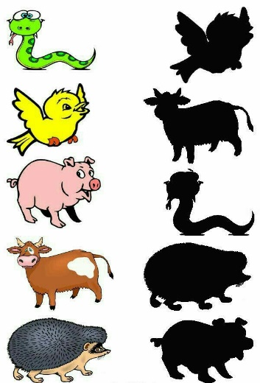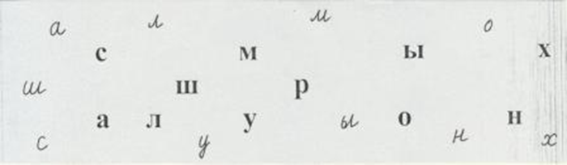

Следующим комплексом упражнений является перцептивное моделирование-воссоздание целостного образа из частей. Задания на перцептивное моделирование предъявляются в порядке увеличения сложности, учитывая зону ближайшего развития каждого ребёнка.
Наиболее простыми формами заданий являются:
- складывание изображений из симметричных частей
- нахождение половинок симметричных объектов среди нескольких (расположенных обычным образом и развернутых на 30°, 90°, 180°)
Более сложной формой упражнений является составление целого из 3-20 частей (например, складывание пазлов). Все эти задания могут выполняться как реальное складывание и как бланковое, когда ребенок соединяет линиями нужные части изображения на листе бумаги. На бланке части предметов могут располагаться с сохранением пространственного расположения относительно друг друга или с его изменением так, что для получения целостного изображения требуется их «мысленное вращение».
Постепенно переходят от воссоздания образов знакомых предметов к воссозданию из элементов печатных и рукописных букв. Для закрепления зрительного образа букв. Для закрепления зрительного образа букв детям предлагается опознать недописанные буквы (и слова), составить букву из элементов. Необходимо учитывать, что буквы как графические объекты, обладают различной степенью сложности.
Начинать работу целесообразно с букв имеющих две оси симметрии (О, о, Н, н, Х, х, Ж, ж). Затем можно обратиться к буквам, имеющим вертикальную ось симметрии (А, Д, д, Л, л, Ш, ш, М, м), горизонтальную ось симметрии (З, з, С, с, К, к, Э, э, Ю, ю, Е) и, наконец, несимметричным (Б, б, Г, г, Я, я, У, у, И, и, Ч, ч, Щ, щ, Ц, ц).
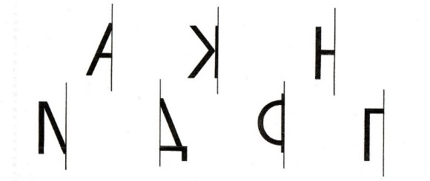

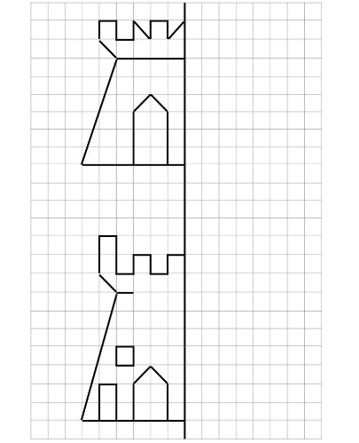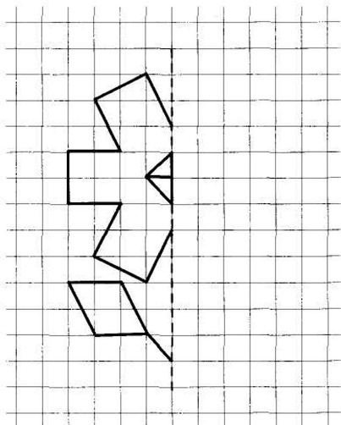
Следующим блоком упражнений можно считать опознавание «зашумлённых» изображений. «Зашумление» состоит в перечеркивании изображений, наложение контурных изображений на сложном, конкурирующем фоне. Важно подобрать соответствующий уровень сложности заданий. Для опознавания перечеркнутых, наложенных изображений сначала лучше использовать те стимулы, которые уже предъявлялись детям на предыдущих этапах работы, а затем вводить новые изображения, буквы, слоги, слова.
Поскольку любой напечатанный текст представляет собой «зашумлённые» условия для опознавания букв, в коррекционной работе используют упражнения на нахождение букв среди других в тексте, а также различные шрифты, интервалы и цвет букв. Важной частью работы является чтение слоговых таблиц слов с оптически сходными буквами.
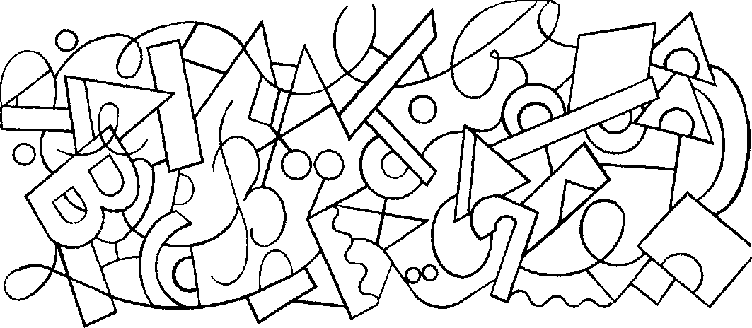
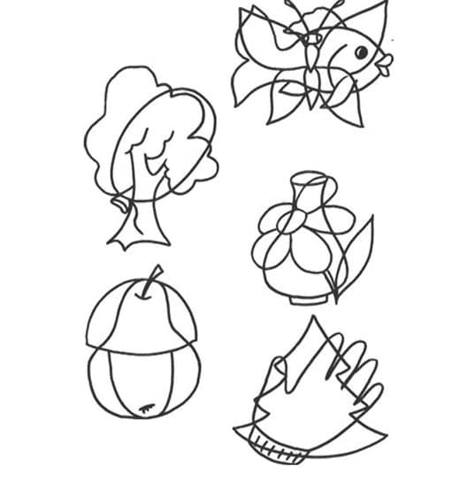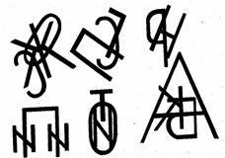
Развитие зрительной памяти при коррекции нарушений чтения письма обязательно предполагает упрочение зрительного образа буквы для закрепления зрительного представления о букве используется дополнительные мнемонические:
- соотнесение буквы со сходными по форме предметом (желательно, чтобы название предмета начиналось с соответствующей буквы)
- вербализация образов букв с помощью коротких двустиший
Можно предложить учащимся самостоятельно разработать приёмы запоминания букв, попросив «дорисовать» букву до какого-нибудь предмета.
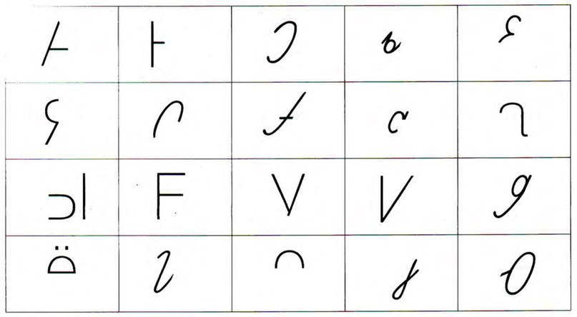
С целью актуализации зрительного образа буквы и закрепление его связи с названием буквы можно использовать задание на узнавание буквы с закрытыми глазами. Другим вариантом задания будет отгадывание с закрытыми глазами буквы, которую логопед «написал» на ладошке ребёнка. Можно выполнять такие задания по цепочке, так чтобы каждый ребёнок угадывал следующую букву слова.
С интересом школьники выполняют задания на конструирование букв из палочек или на выкладывание из верёвки. Таки задания тоже способствуют актуализации и закрепления образа буквы.
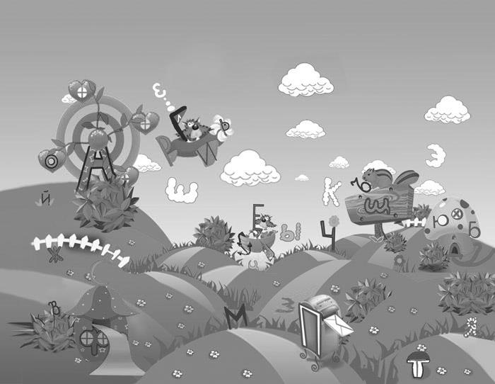

Используемая литература:

- Ананьев Б.Г. Анализ трудностей в процессе овладения детьми чтением и письмом // Известие АПН РСФСР. 1959. Вып. 70.
- Величенкова О.А., Русецкая М.Н. «Логопедическая работа по преодолению нарушений чтения и письма у младших школьников»
- Воронова А.П. Нарушение письма у детей. – СПб., 1994.
- Садовникова И.Н. Нарушения письменной речи и их преодоление у младших школьников. – М., 1997.

